Согласно рейтингу Webometrics, UniRank Белорусская государственная академия связи в 2021 году находится на 20001 строчке.
Международные партнеры
Азербайджан
Азербайджанский технический университет
Государственный университет нефти и промышленности | 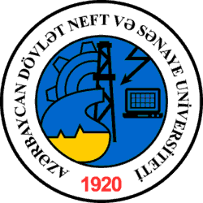
Бакинская высшая школа нефти | 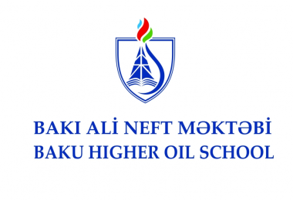
Египет

Cairo Univeristy
Казахстан

Международный университет информационных технологий
Казахско-русский Международный университет | 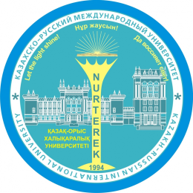
Китай

Шанхайский университет
Кыргыстан
Институт электроники и телекоммуникаций | 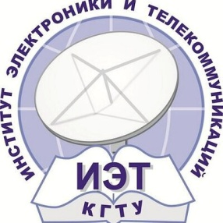

Киргизский государственный технический университет им. Раззакова

УВПО «Академия цифровых инноваций»
Латвия
Даугавпилсский Университет | 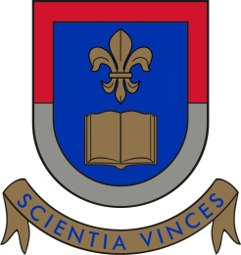

Латвийский университет
Литва

Шауляйский государственный колледж связи, Шауляй

Польша

Collegium humanum

Белостокский технологический университет
Россия
Московский Технический Университет связи и Информатики | 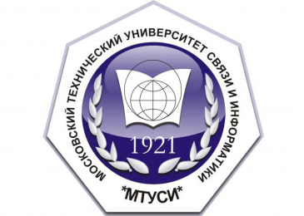
Санкт-Петербургский государственный университет телекоммуникаций им. проф. М.А. Бонч-Бруевича | 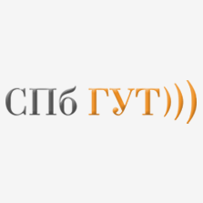
Ростовский государственный экономический университет | 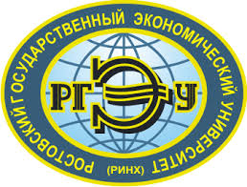

Частное образовательное учреждение высшего образования «Курский институт менеджмента, экономики и бизнеса»
Ростовский колледж связи | 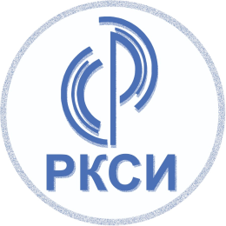

Тверской технологический колледж
Юго-Западный государственный университет | 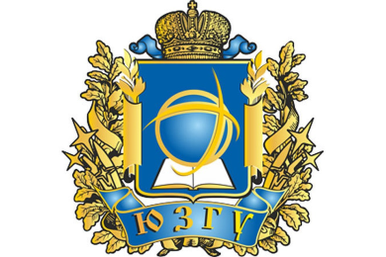

Автономный некоммерческий университет Иннополис
Словакия
Жилинский университет | 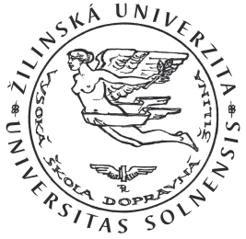
Таджикистан

Таджикский государственный университет коммерции
Институт предпринимательства и сервиса | 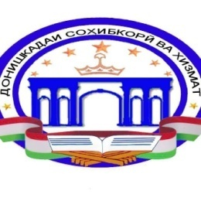

Колледж информатики и компьютерной техники
Туркменистан
Туркменский государственный университет транспорта | 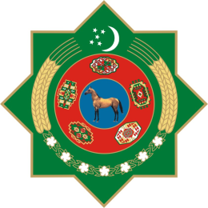
Турция
Международный колледж сервиса и туризма | 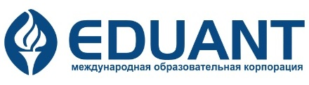
Узбекистан
Ташкентский университет информационных технологий | 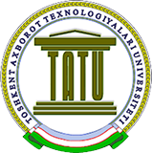

Военно-технический институт Национальной гвардии
Университет Инха в г.Ташкенте | 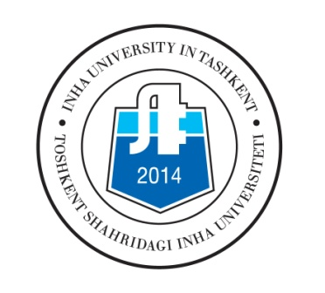
Украина
Государственный университет телекоммуникаций | 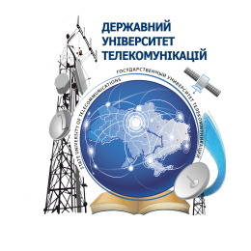

Одесская национальная академия связи им. О.С. Попова
Национальный авиационный университет | 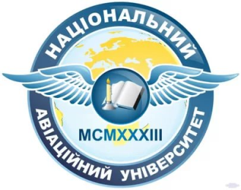
Киевский национальный университет им. Тараса Шевченко | 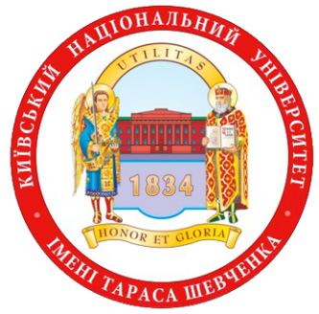
Открытый международный университет развития человека «Украина» | 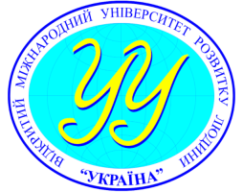

Международные программы
В 2021 году академия связи продолжила осуществление межвузовского сотрудничества в рамках двусторонних соглашений с зарубежными партнёрами. По состоянию на 28.10.2021 года академия работает по 38 договорам и соглашениям о сотрудничестве в области образования с научно-исследовательскими и образовательными организациями из 15 стран ближнего и дальнего зарубежья. В 2021 г. заключено 2 договора о сетевом взаимодействии и сотрудничестве с образовательным учреждением профессионального образования «Академия цифровых инноваций», Кыргызская Республика.

В рамках реализации программы «Приглашенный профессор» привлекаются ведущие специалисты, в том числе иностранные, для чтения лекций в академии связи с учетом инновационных достижений в соответствующих областях знаний.
проанализирован кадровый потенциал кафедр Академии связи и определены кандидатуры преподавателей для чтения курсов лекций по актуальным вопросам развития инфокоммуникационных технологий и цифровой экономики в МТУСИ в 2020-2021 году, направлены варианты учебных планов академии связи;
осуществляется информационный обмен между ВУЗами с использованием Интернет-ресурсов о планируемых научно-технических мероприятиях, инновационных проектах и разработках;
осуществляется обмен учебно-методической информацией, литературой и периодическими изданиями.
с 01.09.2020 года начата реализация образовательных программ на английском языке по специальности 2-40 01 31 «Тестирование программного обеспечения» (среднее специальное образование). По указанным образовательным программам обучаются иностранные граждане из Канады, Федеративной Республики Нигерия, Республики Камерун, Республики Гамбия, Исламской Республики Пакистан.
в 2021 году заключено 11 договоров с образовательными центрами и юридическими лицами по популяризации образовательных услуг Республики Беларусь и привлечению иностранных граждан для обучения в академии связи.
При участии Международного союза электросвязи реализован следующий проект:
- ресурсные центры обучения лиц с нарушением слуха современным инфокоммуникационным технология (г. Минск и г. Витебск). В марте 2020 года состоялось открытие информационно-обучающего центра по IP-телефонии. За время работы ресурсных центров прошло обучение около 200 человек.
Академическая мобильность
В период с 10.01.2020 по 10.04.2020 на базе Академии связи проходил стажировку Маъмуров Бахтиёр Халматжанович, докторант Ташкентского государственного экономического университета, Республика Узбекистан.
19 февраля 2020 года Мохаммед Салем Абдо Абдулгани, кандидат технических наук, помощник атташе по вопросам культуры и образования Посольства Ливия прочитал лекцию по дисциплине "Высшая математика" в Академии связи.
17 марта 2020 Маъмуров Бахтиёр Халматжанович, докторант Ташкентского государственного экономического университета прочитал лекцию на тему «Налоги Узбекистана».

